不会下载和使用的新人仔细看

1. 首先下载小鸡模拟器；
2. 在群的群文件下载想要玩的游戏文件；
3. 在手机上寻找并打开 文件管理，在里面寻找tencent(腾讯) 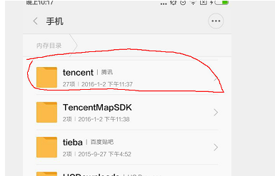，
4. 在Tencent下面寻找 Qqfile_recv

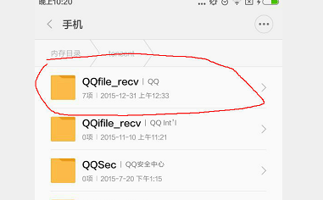，

1. 在Qqfile_recv下面找到自己在群文件下载的NES文件，长按文件多个选择一次进行剪切， 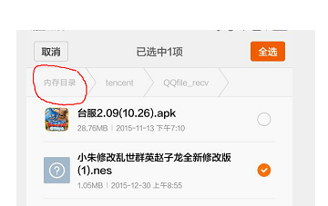 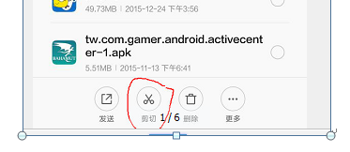，
2. 点击剪切画面会自动跳至文件管理初始内存目录，再寻找Games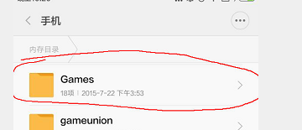，
3. 在Games下面找到 FC

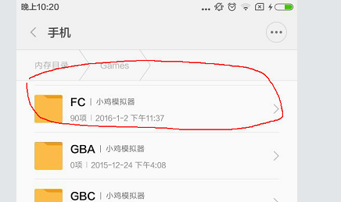

1. fc最下面会有粘贴点击，文件就成功转移

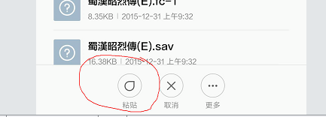，

1. 关闭 文件管理，打开 小鸡模拟器，在最后一行中间 有个 我的游戏，在我的游戏右下角有个本地游戏，点击刷新目录，这样就会看群里下载的游戏

如果你的QQ是下载到 储蓄卡上的，请到储蓄卡上按上面步骤操作